1. Identifica uma isometria (reflexão axial, reflexão central ou rotação) que transforma a figura 1 na figura 2.
1.1. 1.2. 1.3.
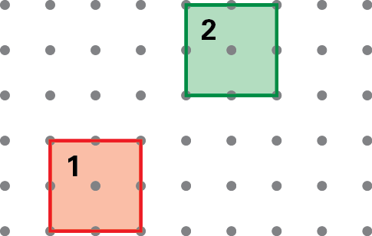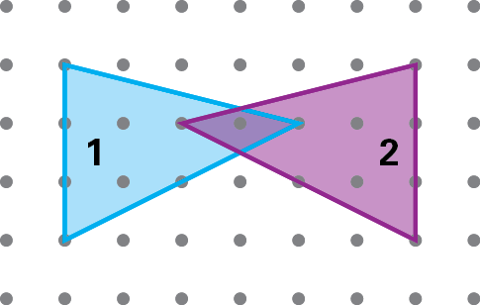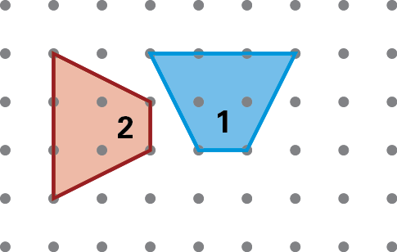

1.4. 1.5. 1.6.
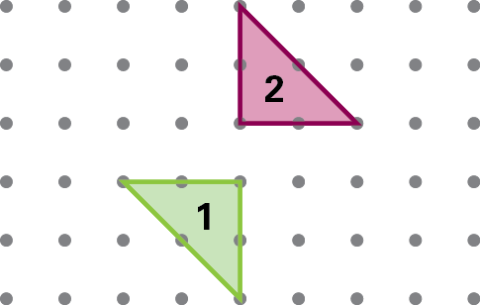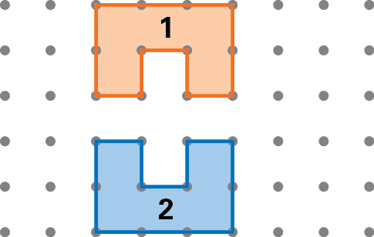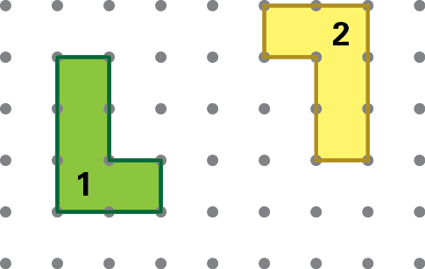

2. Observa a figura seguinte.
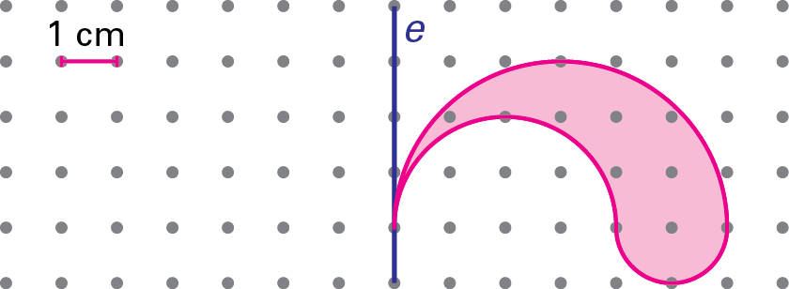
2.1. Desenha a figura transformada da figura dada pela reflexão axial de eixo e.
2.2. Determina o perímetro da figura dada.
Apresenta a resposta com aproximação às décimas do centímetro.
Utiliza 3,1416 para valor aproximado de π.


3. A figura ao lado representa a planificação da superfície de um cubo.
O perímetro da figura é 28 cm.
3.1. A figura tem simetrias de rotação? E de reflexão?
3.2. Determina o volume do cubo.

Soluções:
1.1. Por exemplo, reflexão axial.
1.2. Por exemplo, reflexão axial.
1.3. Rotação.
1.4. Por exemplo, rotação.
1.5. Por exemplo, reflexão axial.
1.6. Por exemplo, reflexão central.
2.1.


2.2. 18,8 cm
3.1. Não tem simetrias de rotação.
Tem uma simetria de reflexão.
3.2. 8 cm³

